一 填空题
1.1 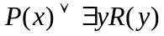
1.2 n
1.3解：因为|P(A×B)|=2|A×B|=2|A||B|=2mn，所以A到B的二元关系有2mn个。因为|BA|=|B||A|=mn，所以A到B的函数mn个。
1.4 <2,2>，<2,3>，<3,2>，<3,3>
1.5 v-e+r=2
1.6 3
1.7 所有结点的度数全是偶数
1.8 8
1.9 2
1.10 不是 是

二 解答题
2.1 证明：因为f、g是双射，所以gf：A→C是双射，所以gf有逆函数
（gf）⁻¹：C→A。同理可推f⁻¹g⁻¹：C→A是双射。
因为<x,y>∈f⁻¹g⁻¹⇔存在z（<x,z>∈g⁻¹∧<z,y>∈f⁻¹）⇔
存在z（<y,z>∈f∧<z,x>∈g）⇔<y,x>∈gf⇔<x,y>∈（gf）⁻¹,
所以（gf）⁻¹=f⁻¹g⁻¹。

2.2 解：已知其中20人这三种东西都乘过，其中55人至少乘坐过其中的两种，
则玩过三种的有20个人，只玩过2种的有35个人
则这些总花费20*3*0.5 + 35*2*0.5=65元
则剩余70-65=5元，则有10个孩子只玩过1种
则一种也没玩的孩子数为 75-55-10=10个

2.3 解：由握手定理可知，所画的无向简单图各结点度数之和为2×3＝6，最大度数小于或等于3。于是所求无向简单图的度数列应满足的条件是：将6分成4个非负整数，每个整数均大于或等于0且小于或等于3，并且奇数个数为偶数。将这样的整数列排列出来只有下列三种情况：
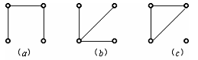
3、1、1、1
2、2、1、1
2、2、2、0
将每种度数列所有非同构的图都画出来即得所要求的全部非同构的图，如图所示。

2.4 解：设G是8阶循环群，a是它的生成元，则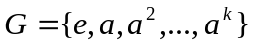。由于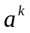是G的生成元的充分必要条件是K与8互素，故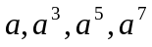是G的所有生成元。
因为循环群的子群也是循环群，且子群的阶数是G的阶数的因子，
故G的子群只能是1阶的，2阶的，4阶的或8阶的，因为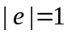，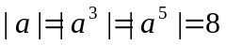，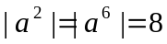，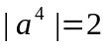，且G的子群的生成元是该子群中a的最小正幂，故G的所有子群除两个平凡子群外，还有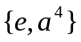，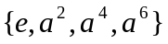。

三 证明题
3.1 证明：设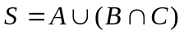，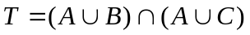，若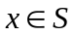，则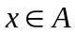 或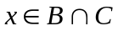，即或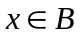且或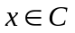
也即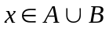且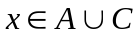，即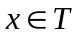，所以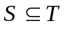，反之，若，则且，
即或且或，
也即或，即，所以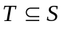。
因此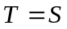。

3.2

3.3 证明：若n≥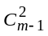＋2，则2n≥m²－3m＋6 （1）。
若存在两个不相邻结点、使得d()＋d()＜m，
则有2n＝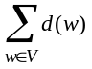＜m＋(m－2)(m－3)＋m＝m²－3m＋6，与（1）矛盾。所以，对于G中任意两个不相邻结点、都有d()＋d()≥m。由定理可知，G是哈密尔顿图。

3.4

3.5 证明：因为n是奇数，所以n阶完全图每个顶点度数为偶数
因此，若G中顶点v的度数为奇数，则在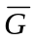中v的度数一定也为奇数
所以G与中的奇数顶点个数相等。

3.6 证明：1）∀a,b∈G，aΔb=a*u-1*b∈G，运算是封闭的。
2）∀a,b,c∈G，（aΔb）Δc=（a*u-1*b）*u-1*c=a*u-1*（b*u-1*c）=aΔ（bΔc），运算是可结合的。
3）∀a∈G，设E为Δ的单位元，则aΔE=a*u-1*E=a，得E=u，存在单位元。
4）∀a∈G，aΔx=a*u-1*x=E，x=u*a-1*u，则xΔa=u*a-1*u*u-1*a=u=E，每个元素都有逆元。
所以<G, Δ>也是个群。

